**Менделеев Дмитрий Иванович**

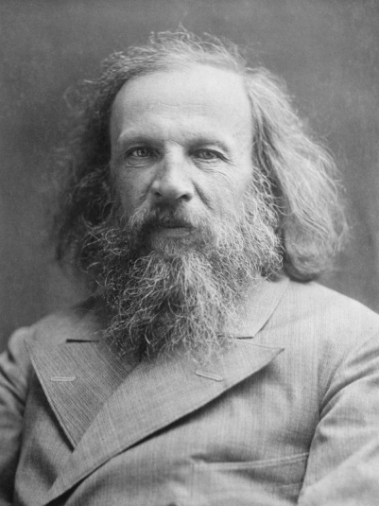

**(08.11.1834—02.11.1907)**

Родился в Тобольске, семнадцатый ребенок в семье директора гимназии. Огромную роль в его воспитании сыграла мать, Марья Дмитриевна. В 1850 г. поступил в Главный Педагогический институт в Петербурге, который окончил в 1855 г. В 1859 — феврале 1861 г. был в заграничной командировке, работал в собственной лаборатории в Гейдельберге, где совершил свое первое значительное научное открытие — температуры абсолютного кипении жидкостей. Преподавал в ряде учебных заведений в Петербурге, главным образом в университете (1857—1890). С 1892 г. и до конца жизни — управляющий Главной палаты мер и весов.  
В историю мировой науки Менделеев вошел как ученый-энциклопедист. Его творческая деятельность отличалась необычайной широтой и глубиной. Сам он однажды сказал о себе: «Удивляюсь, чего я только не делывал на своей научной жизни».  
Наиболее полную характеристику Менделееву дал крупный русский химик Л. А. Чугаев: «Гениальный химик, первоклассный физик, плодотворный исследователь в области гидродинамики, метеорологии, геологии, в различных отделах химической технологии (взрывчатые вещества, нефть, учение о топливе и др.) и других сопредельных с химией и физикой дисциплинах, глубокий знаток химической промышленности и промышленности вообще, особенно русской, оригинальный мыслитель в области учения о народном хозяйстве, государственный ум, которому, к сожалению, не суждено было стать государственным человеком, но который видел и понимал задачи и будущность России лучше представителей нашей официальной власти». Чугаев добавляет: «Он умел быть философом в химии, в физике и в других отраслях естествознания, которых ему приходилось касаться, и естествоиспытателем в проблемах философии, политической экономии и социологии».  
В истории науки Менделееву отдают должное как творцу учения о периодичности: оно в первую очередь составило его истинную славу как химика. Но этим далеко не исчерпываются заслуги ученого в химии. Он предложил также важнейшее понятие о пределе органических соединений, осуществил цикл работ по изучению растворов, разработав гидратную теорию растворов. Учебник Менделеева «Основы химии», выдержавший при его жизни восемь изданий, был подлинной энциклопедией химических знаний конца XIX — начала XX в.  
Между тем только 15% публикаций ученого относятся собственно к химии. Чугаев справедливо называл его первоклассным физиком; здесь он зарекомендовал себя как великолепный экспериментатор, стремившийся к высокой точности измерений. Кроме открытия «абсолютной температуры кипения» Менделеев, изучая газы в разреженном состоянии, нашел отступления от закона Бойля-Мариотта и предложил новое общее уравнение состояния идеального газа (уравнение Менделеева-Клапейрона). Разработал новую метрическую систему измерения температуры.  
Возглавляя Главную палату мер и весов, Менделеев осуществлял обширную программу развития метрического дела в России, однако не ограничивался лишь проведением исследований прикладного характера. Он намеревался провести цикл работ по изучению природы массы и причин всемирного тяготения.  
Среди ученых-естествоиспытателей — современников Менделеева — не было никого, кто столь активно интересовался бы вопросами промышленности, сельского хозяйства, политической экономии и государственного устройства. Этим проблемам Менделеев посвятил множество работ. Многие высказанные им мысли и идеи не устарели и в наше время; напротив, они приобретают новое звучание, ибо они, в частности, отстаивают самобытность путей развития России.  
Менделеев был знаком и поддерживал дружеские отношения со многими выдающимися химиками и физиками Европы и Америки, пользуясь среди них большим авторитетом. Он был избран членом и почетным членом более 90 академий наук, научных обществ, университетов и институтов разных стран мира.  
Его жизни и творчеству посвящены сотни публикаций — монографий, статей, воспоминаний, сборников. Но до сих пор не написана еще фундаментальная биография ученого. Не потому, что исследователи не предпринимали таких попыток. Потому, что эта задача беспримерно трудна.

***Материалы взяты из книги «Я иду на урок химии.:*** Летопись важнеших открытий в химии XVII-XIX в.в.: Кн. для учителя. – М.: Первое сентября, 1999».